


Институт
стратегического управления
социальными системами

www.ismss.ru

Пресс-релиз

ИнСУСС ГУАП представил свою выставочную экспозицию на выставке в рамках II Петербургского международного инновационного форума, которая состоялась 30.09-03.10.2009 в рамках Российской инновационной недели. На экспозиции была представлена продукция института – образовательные программы и методические разработки в области управления социальными системами. Обслуживали экспозицию студенты 4-го факультета ГУАП под руководством руководителя службы стратегического развития ИнСУСС Бойцова А.А.
В результате работы на выставке были установлены перспективные деловые контакты, а студенты получили навыки делового общения и проведения сложных маркетинговых мероприятий.

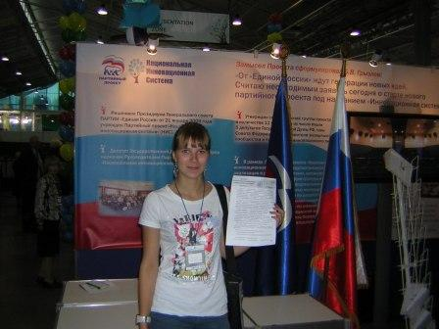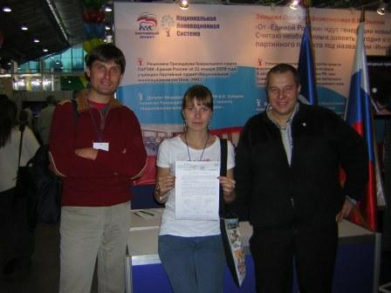

г. Санкт-Петербург,
02.10.2009 г.

Пресс-релиз подготовлен Службой стратегического развития ИнСУСС.
Руководитель службы Бойцов Андрей Александрович

